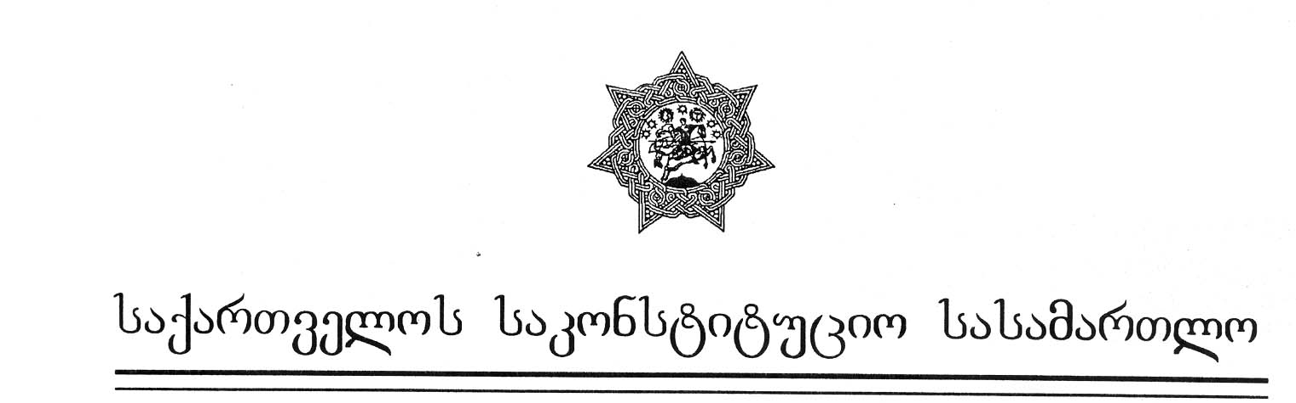

პირველი კოლეგია
განმწესრიგებელი სხდომის

განჩინება

№1/6/106 თბილისი, 2001 წლის 12 ოქტომბერი

კოლეგიის შემადგენლობა:
1. ბესარიონ ზოიძე – თავმჯდომარე;
2. ავთანდილ აბაშიძე – წევრი;
3. იაკობ ფუტკარაძე – წევრი;
4. ნიკოლოზ შაშკინი – წევრი, მომხსენებელი მოსამართლე.

სხდომის მდივანი: დარეჯან ჩალიგავა.

საქმის დასახელება: მოქალაქეები – ირაკლი ბერიაშვილი და ვიქტორ ინაშვილი საქართველოს პარლამენტის წინააღმდეგ.

დავის საგანი: “ავტოტრანსპორტის მფლობელთა სამოქალაქო პასუხისმგებლობის სავალდებულო დაზღვევის შესახებ” საქართველოს 1997 წლის 27 ივნისის კანონის კონსტიტუციურობა საქართველოს კონსტიტუციის 21-ე მუხლის პირველ და მესამე პუნქტებთან მიმართებით.

საქმის განხილვის მონაწილენი: მოსარჩელე ვიქტორ ინაშვილი.

საქართველოს მოქალაქეების – ირაკლი ბერიაშვილისა და ვიქტორ ინაშვილის 106-ე ნომრით რეგისტრირებული კონსტიტუციური სარჩელის არსებითად განსახილველად მიღების საკითხთან დაკავშირებით საქართველოს საკონსტიტუციო სასამართლოს პირველი კოლეგია აღნიშნავს, რომ სარჩელი შემოტანილია საქართველოს კონსტიტუციის 89-ე მუხლის პირველი პუნქტის “ვ” ქვეპუნქტის, “საქართველოს საკონსტიტუციო სასამართლოს შესახებ” ორგანული კანონის მე-19 მუხლის “ე” პუნქტისა და 39-ე მუხლის პირველი პუნქტის, “საკონსტიტუციო სამართალწარმოების შესახებ” კანონის პირველი მუხლის მე-2 პუნქტის საფუძველზე.
მოსარჩელეთა აზრით, “ავტოტრანსპორტის მფლობელთა სამოქალაქო პასუხისმგებლობის სავალდებულო დაზღვევის შესახებ” კანონის მთელი რიგი მოთხოვნები არღვევს საქართველოს კონსტიტუციით დადგენილ მოქალაქის ძირითად უფლებებს, მთლიანობაში გაუგებარია, ბუნდოვანია და შეიცავს ურთიერთსაწინააღმდეგო დებულებებს. კონკრეტულად, მოსარჩელეები ასახელებენ სადაო კანონის მე-2 და მე-4 მუხლებს, მე-6 მუხლის მეორე პუნქტს, მე-8 მუხლის პირველ და მეორე პუნქტებს, მე-13, მე-16 და მე-18 მუხლებს.
სადავო კანონით დადგენილია, რომ საგზაო პოლიციის ორგანოების დახმარებით, ავტომოტოტრანსპორტის ტექნიკური დათვალიერების ჩატარებისას, ავტოტრანსპორტის მფლობელებს იძულებით გადაახდევინონ გარკვეული თანხა (ავტომობილის მარკის მიხედვით) მოსარჩელეთა სიტყვით, ამას ამართლებენ იმ მოტივით, რომ “საგზაო-სატრანსპორტო შემთხვევის მომხდენ დამნაშავეს ყოველთვის არა აქვს საშუალება აუნაზღაუროს დაზარალებულებს მიყენებული ზიანი”.
მოსარჩელეთა აზრით, ავტოტრასპორტის მფლობელთა სამოქალაქო პასუხისმგებლობის სავალდებულო დაზღვევა წარმოადგენს ძალადობას პიროვნების საკუთრებაზე, მისი თანხმობის გარეშე ფულადი სახსრის თავმოყრას მითიური “მზღვეველის” ხელში, რომლის ვინაობა და რაობა გაურკვეველია. ეს კანონი ხელ-ფეხს უხსნის მოჯირითე, პოტენციურად საშიშ, უდისციპლინო მძღოლებს, რომლებიც თავისუფლდებიან დაზარალებულის სხეულის დასახიჩრებით მიყენებული ზარალის ანაზღაურებისაგან.
ზემოაღნიშნუდიდან გამომდინარე, მოსარჩელეები მოითხოვენ სადაო კანონის არაკონსტიტუციურად ცნობას საქართველოს კონსტიტუციის 21-ე მუხლის პირველ და მესამე პუნქტებთან მიმართებით.
საქართველოს საკონსტიტუციო სასამართლოს პირველმა კოლეგიამ მოქალაქეების – ირაკლი ბერიაშვილისა და ვიქტორ ინაშვილის კონსტიტუციური სარჩელის, მასზე თანდართული დოკუმენტების, სხდომაზე მოწვეული მოსარჩელის ახსნა-განმარტებათა საფუძველზე გამოარკვია სარჩელის არსებითად განსახილველად მიღებასთან დაკავშირებული გარემოებანი.
სასამართლო კოლეგიას მიაჩნია, რომ კონსტიტუციური სარჩელი მიღებული უნდა იქნეს არსებითად განსახილველად, ვინაიდან იგი შემოტანილია უფლებამოსილი სუბიექტის მიერ “საქართველოს საკონსტიტუციო სასამართლოს შესახებ” ორგანული კანონის 31-ე და 39-ე მუხლებით დადგენილ მოთხოვნათა დაცვით. კონსტიტუციურ სარჩელში მითითებული სადავო საკითხი საქართველოს საკონსტიტუციო სასამართლოს განსჯადია, ხოლო სარჩელი შეესაბამება “საკონსტიტუციო სამართალწარმოების შესახებ” კანონის მე-16 მუხლით დადგენილ მოთხოვნებს.
იხელმძღვანელა რა, “საქართველოს საკონსტიტუციო სასამართლოს შესახებ” ორგანული კანონის 43-ე მუხლის მე-5, მე-7 და მე-8 პუნქტებით, “საკონსტიტუციო სამართალწარმოების შესახებ” კანონის 21-ე და 22-ე მუხლებით, საქართველოს საკონსტიტუციო სასამართლოს რეგლამენტის 39-ე მუხლითა და 41-ე მუხლის პირველი პუნქტის “ა” ქვეპუნქტით,

საქართველოს საკონსტიტუციო სასამართლოს
პირველი კოლეგია

ადგენს:

1. მიღებული იქნეს არსებითად განსახილველად მოქალექეების ირაკლი ბერიაშვილისა და ვიქტორ ინაშვილის კონსტიტუციური სარჩელი “ავტომოტოტრანსპორტის მფლობელთა სამოქალაქო პასუხისმგებლობის სავალდებულო დაზღვევის შესახებ” საქართველოს 1997 წლის 27 ივნისის კანონის კონსტიტუციურობის თაობაზე საქართველოს კონსტიტუციის 21-ე მუხლის პირველ და მესამე პუნქტებთან მიმართებით;
2. მოპასუხედ საქმეზე ცნობილი იქნეს საქართველოს პარლამენტი;
3. საქმეს არსებითად განიხილავს საქართველოს საკონსტიტუციო სასამართლო პირველი კოლეგიის შემადგენლობით;
4. საქმის არსებითად განხილვა დაიწყოს 2001 წლის 17 ოქტომბერს, 11 საათზე;
5. საქმეზე მოწმედ მოწვეული იქნეს სადაზღვევო კომპანია “ალდაგის” წარმომადგენელი;
6. განჩინება საბოლოოა და გასაჩივრებას ან გადასინჯვას არ ექვემდებარება.

ბესარიონ ზოიძე (თავმჯდომარე)
ავთანდილ აბაშიძე (წევრი)
იაკობ ფუტკარაძე (წევრი)
ნიკოლოზ შაშკინი (მომხსენებელი მოსამართლე)

